**数据库设计文档**

1. **HelloHealth系统数据需求**

对系统数据需求，进行简要说明。

1.1 **用户的注册和登录**

游客在注册界面中填写用户名、密码、手机号以及发送来的验证码完成注册，系统会自动分配用户ID。用户通过手机号及密码完成登录。

所需数据：用户ID、用户名、用户密码、用户绑定手机号码、用户其它信息（头像、性别、生日等，在注册时可以选择性填写）。

1.2 **用户浏览个人/他人空间，查看公开的信息和数据**

用户登录账号后，可在个人空间板块对自己的信息进行浏览，点击他人头像后，也可进入他人空间，浏览他人公开的个人信息，及发帖列表，关注列表，粉丝列表等相关数据信息。

所需数据：ID,用户隐私设置，用户相关信息（用户名,头像，性别，年龄，发帖列表、评论列表、被投币数目、被点赞数目、关注数目、粉丝数目、是否具有专业医生用户认证（如果是，则有专门的专业医生用户认证表，表中具有执业医师资格证、执业医师执业证、医生职称、所在医院、所在医院级别、所属科室等相关信息；如果否则不用查找相关的专业医生用户认证表））。

1.3 **用户编辑个人信息**

进入个人空间板块，对自己的用户相关信息（用户名、性别、生日、手机号、邮箱等）进行编辑，在更改手机号时需再次进行验证。

所需数据： 用户ID，用户名，用户密码，手机号，用户头像，用户个人信息(邮箱、性别、生日、居住地、职业和教育经历)，个性签名。

1.4 **用户申请专业医生资质认证信息**

在个人空间板块，专业医生用户提交个人执业医师资格证和执业医师执业证相关证明来认证专业医生身份。管理员通过后，用户在发布帖子或评论时，会带上专门的标识，拥有回答悬赏帖的权限。用户也可以对自己已认证的信息删除并重新申请。

所需数据：用户ID，执业医师资格证图片，执业医师执业证图片，医生职称、所在医院、所在医院级别、所属科室（通过拍摄医院在职证明进行认证）。

1.5 **用户杏仁币账户信息的管理**

在个人空间板块，用户可在个人杏仁币中心中查看自己现在持有杏仁币的数目，并对近期的杏仁币流水记录进行查看，也可以通过微信支付宝进行充值。用户每日首次登录后，会自动领取一枚杏仁币。

所需数据：用户ID、杏仁币数量、杏仁币相关流水信息。

1.6 **用户对每日待办的健康事项的增删改**

在健康日程板块，用户添加每天待办的健康事项（饮食、运动、服药等），并设置重要程度等级、执行频率、是否需要HH健康助手提醒。默认添加事项属于未完成状态。用户完成任务后可以更改事项为已完成状态，并记录健康事项的完成情况。用户也可以删除某个健康事项。

所需数据：限定条件（用户输入），事项ID，重要程度，事项类别，事项内容，开始时间，结束时间，提醒状态，事项状态，用户ID

1.7 **用户对提醒事项的增删改**

在健康日程板块，用户可以对医嘱提示类（复查时间等信息）、药品服用类（药品名称）、日常生活类（饮食和休息）、其他类等类别的提醒事项进行增删改。提醒事项在健康日历视图的右侧展示。

所需数据：提醒事项ID，提醒时间，提醒方式；

（事项状态处于“完成”时，未到达的事项提醒时间均失效）

1.8 **统计功能**

在健康日程板块，系统可以统计用户每天、每周、每月的事项完成数和完成率。

所需数据：限定条件（用户点击），统计ID，统计时间段（开始时间（年，月，日），结束时间（年，月，日）），事项数目（总数，完成，未完成），事项完成率（）

处于统计时间段内的事项均纳入统计，事项数目由函数并依据用户选择的时间段来获取；

事项完成率由事项数目数据计算得出，无需用户输入和从其他表直接获取；

1.9 **用户记录自己的体征数据**

在健康日程板块，用户可以将自己的体检报告、化验报告等拍照上传系统。用户可以录入自己的身高，体重，血型，血糖，血压，血脂等常规数据，系统会将用户的体征数据做历史记录，及与正常标准的对比。用户还可以以文字的形式记录自己的健康史（既往史，个人史，家族史，婚育史，过敏史，月经史）等。

所需数据：（依托于用户ID存在的弱实体集）

上传报告功能：限定条件（用户输入），报告ID，报告图片，记录时间，用户ID；

更新体征数据功能：

血糖：限定条件（用户输入），血糖记录ID，血糖值，检测时段，记录时间，用户ID；

血压：限定条件（用户输入），血压记录ID，收缩压，舒张压，脉搏，记录时间，用户ID；

|  |  |
| --- | --- |
| 血脂：限定条件（用户输入），血脂记录ID，总胆固醇（TC），甘油三酯（TG），低密度脂蛋白胆固醇（LDL），高密度脂蛋白胆固醇（HDL），记录时间，用户ID；  （右边这个图暂时贴这里，仅供参考） |  |

1.10 **系统推送健康资讯**

在健康资讯板块，为用户显示一系列新闻，下拉界面时系统进行刷新，重新推荐新闻。用户还可以选择标签，系统将根据标签展示新闻。

所需数据：资讯ID，资讯标题，资讯内容，资讯发布时间，资讯发布针对群体，资讯发布针对疾病类型，资讯标签，资讯图片

1.11 **用户收藏健康资讯**

在健康资讯板块，用户在查看资讯时可以选择“收藏”，将新闻加入个人空间中的资讯收藏夹里。

所需数据：用户ID，被收藏的资讯ID，~~被收藏的资讯标题，被收藏的资讯详细描述~~，收藏时间

1.12 **用户检索资讯**

在健康资讯板块，用户在搜索框输入关键词在新闻数据库中进行检索，并选择资讯的标签，选择出符合条件的资讯。

所需数据：限定条件（用户输入），资讯信息：资讯标题、资讯ID、资讯标签、资讯发布针对群体、资讯发布针对疾病类型

1.13 **管理员管理健康资讯**

管理员可以每隔一段时间对存储资讯的数据库进行更新，即增加和删除资讯，并针对其内容进行标签选择。

所需数据：资讯ID、资讯标签、资讯标题、资讯内容

1.14 **用户检索药品**

在HH找药板块，用户可以按名称、或按症状找药品，展示出符合条件的药品列表。

所需数据：限定条件（用户输入），药品信息：药品ID，药品分类（西药、中药、中成药、保健品），药品中文名称，药品英文名称，药品简称，药品剂型，药品图片，药品厂商，药品成分，药品适应症，药品来源国家，是否为处方药，是否为医保药

1.15 **用户根据标签筛选药品**

在HH找药板块，提供药品来源（中药/西药）、药品类型（处方药/非处方药/保健品）、生产公司、价格区间等标签进行筛选，让用户能够快速找到符合需求的药品。

所需数据：限定条件（用户点击），药品信息：药品ID，药品分类（西药、中药、中成药、保健品），药品剂型，药品厂商，药品适应症，药品来源国家，是否为处方药，是否为医保药，参考价格

1.16 **用户收藏药品**

在HH找药板块，用户在查看药品时可以选择“收藏”，将药品加入个人空间中的药品收藏夹里。

所需数据：药品ID，用户ID

1.17 **管理员对药品信息进行维护的增删改**

管理员可以对已录入系统的药品信息进行维护，可以补充信息使其更加全面，也可以删除多余错误的信息。

所需数据：药品ID，所需修改的药品信息

1.18 **用户发布帖子**

在HH论坛板块，用户想要发布帖子，在选择发布内容，输入帖子标题、帖子内容、为帖子选择标签（可多个）后，自动交由管理员审核，若审核成功，即可发布提问，若审核失败，需修改问帖子后再次尝试发布。用户也可以对自己发布的帖子选择删除。

所需数据：用户ID，用户新帖子的tag表，帖子内容，帖子标题，用户的禁言状态

1.19 **用户在发布内容时悬赏和采纳回答**

在HH论坛板块，用户想要发布帖子时，可以选择悬赏功能，并填写悬赏的杏仁币个数，让具有专业医生资质的用户回答。同时相应减少用户的“杏仁币”，如果“杏仁币”不足则提示用户无法悬赏。

所需数据：用户是否选择悬赏，当前杏仁币数量，发布帖子的用户ID，帖子ID，悬赏的杏仁币个数，被采纳的回答

1.20  **用户发布、删除对帖子的评论**

在HH论坛板块，用户可以在某个帖子下方发送评论，也可以对某个评论进行回复评论，删除自己已经发表的评论或查看他人评论。

所需数据：评论ID，发出评论的用户的ID，评论发表时间，评论内容，父级评论ID，被评论用户的ID，用户的禁言状态

1.21 **用户对帖子、评论的点赞**

在HH论坛板块，用户在浏览后，可以给自己较为认可的帖子和评论点赞，一个用户对一个帖子或一个评论只能点赞一次，点赞后可以取消。

所需数据：点赞者ID，帖子/评论ID，用户之前对本评论的点赞状态

1.22 **用户对帖子的投币**

在HH论坛板块，用户可以对一个帖子进行投币，如果投币则需要扣除用户的杏仁币，如果杏仁币不足则提示用户操作被拒绝。

所需数据：投币者ID，帖子/评论ID，用户之前对本评论的投币状态，当前杏仁币数量，投币数

1.23 **用户对帖子、评论的收藏**

在HH论坛板块，用户可以对自己较为认可或较为精华的帖子和评论进行收藏。相关内容将加入个人空间中的论坛收藏夹里。

所需数据：用户ID，当前帖子ID，用户之前是否收藏过同一个帖子

1.24 **用户对其他用户的关注**

在HH论坛板块，用户点击其他用户的头像可以进入其个人空间中并点击其个人空间的关注按钮进行关注。

所需数据：被关注用户的ID,本用户ID，关注的时间

1.25 **用户举报非法内容并查看举报审核状态**

普通用户在发现帖子和评论的不良信息后可以选择举报，之后由管理员受理举报。用户可以在空间的“我的举报”部分查看已提交举报的审核进度。

所需数据：管理员ID，举报者用户ID，被举报者用户ID，被举报帖子/评论ID，举报原因，举报时间，举报状态，举报成功/驳回时间

1.26 **管理员审核帖子内容**

管理员对用户帖子进行审核，审核后发布或打回（并向用户发送失败原因）。

所需数据：管理员ID，发帖用户ID，帖子ID，提交时间，审核状态，失败原因，审核通过/不通过时间

1.27 **管理员受理举报**

管理员可以受理用户的举报，进行删除等操作，并对违规用户进行警告、言论暂时封禁、或将用户账号封禁等操作。

所需数据：管理员ID，被举报者用户ID，被举报帖子/评论ID，处罚原因以及处罚内容

1.28 **组织结构**

2. **概念设计**

进行简要说明。

2.1 **总体E-R图**

**2.1.1实体及其属性的介绍**

为了可理解，实体，联系，属性都用中文。

**组1 lyx yjy**

**<entity>用户账号(User)**

用来记录用户的个人信息。用户在注册账号时新增一条记录，用户可以设置个人信息，同时系统可以自动记录用户使用期间所产生的动态信息，如粉丝数量的变动、是否被封禁等。

属性包括：用户id(User_ID)，用户邮箱(Email)，用户手机号(Phone_number)，用户名(User_Name)，密码(password)，性别(gender)，头像(portrait)，生日(birthday)，是否被封禁(isLocked)，个性签名(signature)，杏仁币数量(HB)，粉丝数(fans)，关注数(Follows)，帖子数(posts)，评论数(comments)，被投币数(get_HB)，被点赞数(get_like)，居住地(address)，是否具有专业医生用户认证(isApproved)，最近登陆时间(last_loginTime)。主码为：用户id(User_ID)。

**<entity>专业医生用户认证表（ApprovedDoctor）**

用于记录用户的身份认证信息，用户认证通过后将在此表中新增一条记录。

属性包括：用户ID(User_ID)，执业医师资格证(Certification)**，**执业医师执业证(License)，医生职称(title)，所在医院(hospital)，所在医院级别(rank_hospital)，所属科室(department)，**可见性（visible）**。主码为：用户ID(User_ID)

**<entity>管理员账号（Administrator）**

管理员与用户类似，同样具有和用户一样的ID、用户名、密码等属性，但又独立于用户。管理员拥有整个系统的最高权限，以达到对系统进行管理的目的。

属性包括：管理员ID(Administrator_ID)，管理员邮箱(Email)，管理员手机号(phone_number)，管理员用户名(Administrator_Name)，密码(password)，头像(portrait)。主码为：管理员ID(Administrator_ID)

**组2cyt,zkr**

**<entity>待办事项 To-Do List**

说明：用户在日历视图中添加每天待办的健康事项，设置重要程度等级、执行频率、是否需要提醒、事件完成状态。用户可以更改事项完成状态，修改事项内容或删除事项。

事项ID，重要程度，事项类别，事项内容，事项设置（开始时间，结束时间），提醒状态，事项状态，

**事项统计（统计ID，统计时间段（开始时间（年，月，日），结束时间（年，月，日）），事项数目（总数，完成，未完成），事项完成率（））**

**<entity>提醒事项 Reminders**

说明：用户可以对提醒事项进行增删改，提醒方式为短信提醒、闹钟提醒等。提醒事项在健康日历视图的右侧展示。

提醒ID，提醒时间（日期，时间），提醒方式，事项ID；

（事项状态处于“完成”时，未到达的事项提醒时间均失效）

处于统计时间段内的事项均纳入统计，事项数目由函数并依据用户选择的时间段来获取；

事项完成率由事项数目数据计算得出，无需用户输入和从其他表直接获取；

**个人体征数据 Health Data**

说明：记录用户某个时间节点的体征数据状况，该实体集为依托于用户ID存在的弱实体集。为了便于用户单独记录，将个人体征数据做了如下拆分，下面的均为依赖于用户ID，由“用户_体征数据”关联的弱实体集。

**<entity>个人报告集 Inspection Report**

报告ID，报告图片，报告类型，记录时间，用户ID

**<entity>个人血糖数据 Blood sugar：**

血糖记录ID，血糖值，检测时段，记录时间，用户ID；

**<entity>个人血压数据 Blood Pressure：**

血压记录ID，收缩压，舒张压，脉搏，记录时间，用户ID；

**<entity>个人血脂数据 Blood Lipids：**

血脂记录ID，总胆固醇（TC），甘油三酯（TG），低密度脂蛋白胆固醇（LDL），高密度脂蛋白胆固醇（HDL），记录时间，用户ID；

**<entity>药品 Medicine**

说明：记录某个药品的相关信息，用户可以收藏某个药品，从而在用户的收藏列表中更快地查看该药品。

药品id，药品分类（西药、中药、中成药、保健品），药品中文名称，药品英文名称，药品简称，药品简介，药品剂型，药品性状，药品图片url，药品厂商，药品成分，药品有效期，药品用法，药品适应症，药品禁忌，药品贮藏方法，药品来源国家，是否为处方药，是否为医保药，参考报价。

**<entity>健康资讯 HealthFlash**

说明：由管理员发布，介绍相关健康资讯供所有用户查看。

资讯ID，资讯标题，资讯内容，资讯发布时间，资讯图片url

//更新

**<entity>资讯标签 FlashTag**

说明： 管理员在发帖时可选的帖子标签。（可包括针对疾病等标签）

标签ID（TagID），标签名(TagName)

**<entity>资讯发布针对群体 FlashTargetGroups**

说明： 管理员在发帖时可选的针对群体

群体ID（GroupID），群体名(GroupName)

1.6~1.17

**组3 wkq zaq wyf**

**<entity>帖子标签 PostTag**

说明： 用户在发帖时可选的帖子标签

标签ID(TagID)，标签显示名(DisplayName)

**<entity>帖子 Post**

说明：用户发表的帖子（帖子内容在1楼，此处不储存帖子内容），点赞数/投币数从1楼获取

帖子ID(PostID)，发表者用户ID(AuthorID)(reference 用户)，帖子标题(Title)，发布时间(PostTime)，[帖子标签ID（reference帖子标签）]，是否为悬赏贴(IsBounty)，审核状态(CensorStatus)，当前总楼层数(TotalFloor)

**<entity>悬赏贴 PostWithBounty**

说明：当用户发布悬赏贴时，帖子既是帖子又是悬赏贴

帖子ID(PostID)(reference 帖子)，赏金值(BountyValue)，采纳的答案回复ID(BestAnswerCommentID)(reference 回复)

**<entity>评论 Comment**

说明：用来记录所有用户发表的对于所有帖子进行的评论以及对所有帖子评论的回复评论，用户每进行一次评论便新增一条记录，同时记录评论在发表之后所产生的动态信息，如点赞量、是否为回复评论等。

1楼、其他各楼层、楼中楼都存在这里，每个楼层的父级评论ID为空，不能reference。楼中楼和父楼层的楼层数相同

评论ID(CommentID)，评论者用户ID(AuthorID)，发布时间(CommentTime)，父级评论ID(ParentCommentID)，楼层数(FloorNumber)，帖子ID(PostID)（reference 帖子），评论内容(Content)，审核状态(CensorStatus)

**<relation>回复奖励 RewardOfComment**

说明：记录用户对帖子进行的各类打赏（点赞，投币etc.），奖励类型1=投币,2=点赞

奖励ID(RewardID)，评论ID(CommentID)(reference 评论), 奖励时间(RewardTime), 奖励类型(RewardType), 奖励数值(RewardValue)，实施奖励的用户ID(UserIDWhoGiveReward)(reference 用户)

**<relation>用户的收藏 FavouriteOfUser**

说明：记录用户收藏帖子的行为。

用户ID(UserID)(reference 用户)，收藏的帖子ID(PostID)（reference 帖子）

1.18~ 1.23

**组4 cmy wkf**

1.25~1.27

**2.1.2 实体间联系的介绍**

为了可理解，实体，联系，属性都用中文。

用文字和E-R图进行说明。包括了哪些实体，各存储哪些信息。有哪些联系，分别表示什么样的联系，具有什么属性。

组1

**用户与用户的关注关系(Follow)**

用户可关注另一个用户，此时需要记录关注的时间并更新用户与用户之间的关注关系。一个用户可以关注多个用户，也可以被多个用户关注，因此该联系集是多对多的。

组2

**用户和药品的收藏关系（CollectMedicine）**

用户可收藏药品，此时需要记录或更新用户与药品之间的关系，一个用户可以收藏多个药品，一个药品可以被多个用户收藏，因此该联系集是多对多的。

**用户和资讯的收藏关系（CollectFlash）**

用户可收藏资讯，此时需要记录或更新用户与资讯之间的关系，一个用户可以收藏多个资讯，一个资讯可以被多个用户收藏，因此该联系集是多对多的。

**资讯和资讯标签的关系//新增（Flash_FlashTag）**

一个资讯可以设置多个标签，一个标签也对应着多条资讯。因此资讯和资讯标签的联系集是多对多的。

**资讯和资讯发布针对群体的关系//新增（Flash_FlashTargetGroups）**

一个资讯可以设置多个针对群体，一个针对群体也对应着多条资讯。因此资讯和针对群体的联系集是多对多的。

组3

**用户与帖子的发表关系(UserPost)**

实体：用户、帖子

一个用户能发送多个帖子，一个帖子只能由一个用户发布，联系集是一对多

信息：无

**用户与评论或帖子（帖子第一层）的点赞、投币关系(UserRewardComment)**

实体：用户、帖子

一个用户可以对多个评论进行多种打赏操作，一条评论可能受到很多用户的点赞和打赏，因此联系集是多对多

信息：打赏类型、打赏数量、打赏时间

**用户与评论的发表关系(UserComment)**

实体：用户、评论

一个用户能发送多个评论，一条评论只能由一个用户发布，联系集是一对多

信息：无

**评论和帖子的回复关系(CommentOfPost)**

实体：评论、帖子

一个评论只能挂在一个帖子下面，而一个帖子下面可能有很多评论，联系集是多（评论）对一（帖子）

信息：无

**评论和评论的回复关系(CommentOnComment)**

实体：评论

一个评论只能评论另一个评论，即一个评论只能有一个父评论，联系集是一对一

信息：无

**用户和帖子的收藏关系(UserFavouritePost)**

实体：用户、帖子

用户可以收藏许多帖子，帖子也可以被许多用户收藏，联系集是多对多

信息：收藏时间

**用户与评论的点赞关系**（整合进上面了）

**用户和帖子的投币关系**（整合进上面了）

组4

**专业医生用户认证与管理员审核关系（AuthenticationCheck）**

多个医生可以向管理员提交认证申请，但每个具体的认证申请只能由一个管理员处理。因此该联系集存在多对一的关系。

**帖子与管理员的审核关系（PostCheck）**

多个帖子可以被提交给管理员进行审核，但每个具体的帖子审核只能由一个管理员处理。因此该联系集存在多对一的关系。

**用户、帖子与管理员的举报关系（PostReport）**

多个用户可以举报多个帖子，但一个具体的举报只能由一个管理员处理。因此该联系集存在多对多对一的关系。

**用户、评论与管理员的举报关系（CommentReport)**

多个用户可以举报多个评论，但一个具体的举报只能由一个管理员处理。因此该联系集存在多对多对一的关系。

**2.1.3 总体E-R图**

在此插入一张E-R图。

2.2 **模块E-R图**

用文字和E-R图进行说明。

在此

**收藏药品CollectMedicine模块的 E-R图**

共享编辑链接：

https://www.edrawmax.cn/online/share.html?code=2921236af7a511ed9a99b982d7f18f8c

疑问点：

1. 中间的联系集是直接写收藏？还是写联系集的名字？学长们好像是前者。

简要说明：

收藏药品模块，收藏药品指的是每一个用户可以对多个药品进行收藏，收藏的关系表包含属性（药品id，用户id，收藏时间，收藏备注）

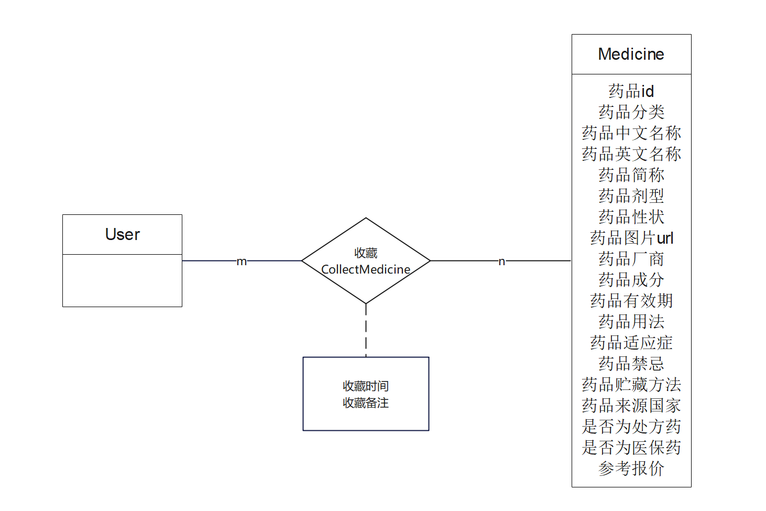

**收藏资讯CollectFlash模块的 E-R图**

https://www.edrawmax.cn/online/share.html?code=1f3c7ca4f7a611ed9bbba75672ed6955

疑问点同上。

简要说明：

收藏资讯模块，收藏资讯指的是每一个用户可以对多个资讯进行收藏，收藏的关系表包含属性（资讯id，用户id，收藏时间，收藏备注）

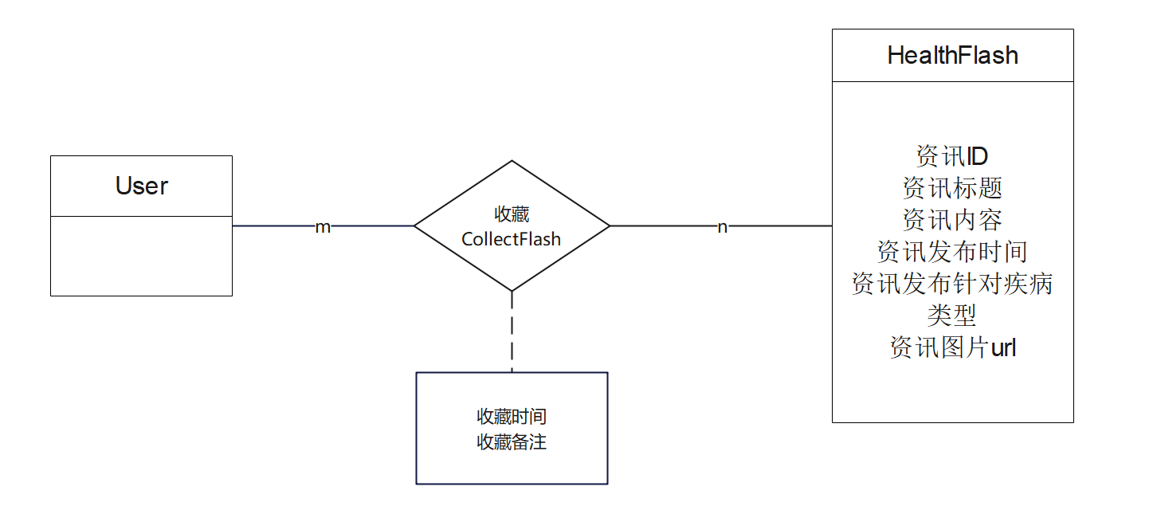

**资讯与资讯标签模块的 E-R图**

//粒度会不会过小？不知这个模块需不需要画。

https://www.edrawmax.cn/online/share.html?code=f5a18f96f7a611edbd9ad95190860e92

简要说明：

一个资讯可以设置多个标签，一个标签也对应着多条资讯。联系集包含属性（资讯id，标签id）

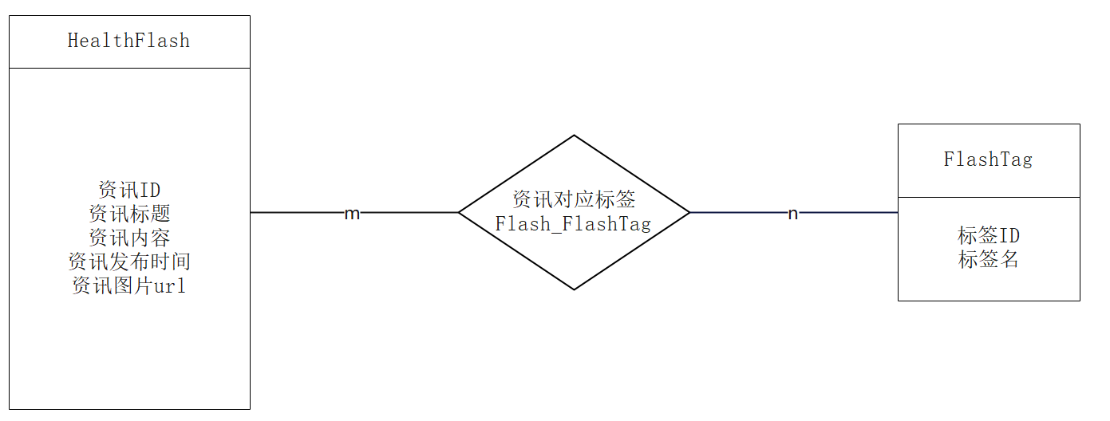

**资讯与资讯针对群体模块的 E-R图**

https://www.edrawmax.cn/online/share.html?code=523e18bef7a711ed817c1fa5af5b65cf

疑问同上

简要说明：

一个资讯可以设置多个针对群体，一个针对群体也对应着多条资讯。联系集包含属性（资讯id，群体id）

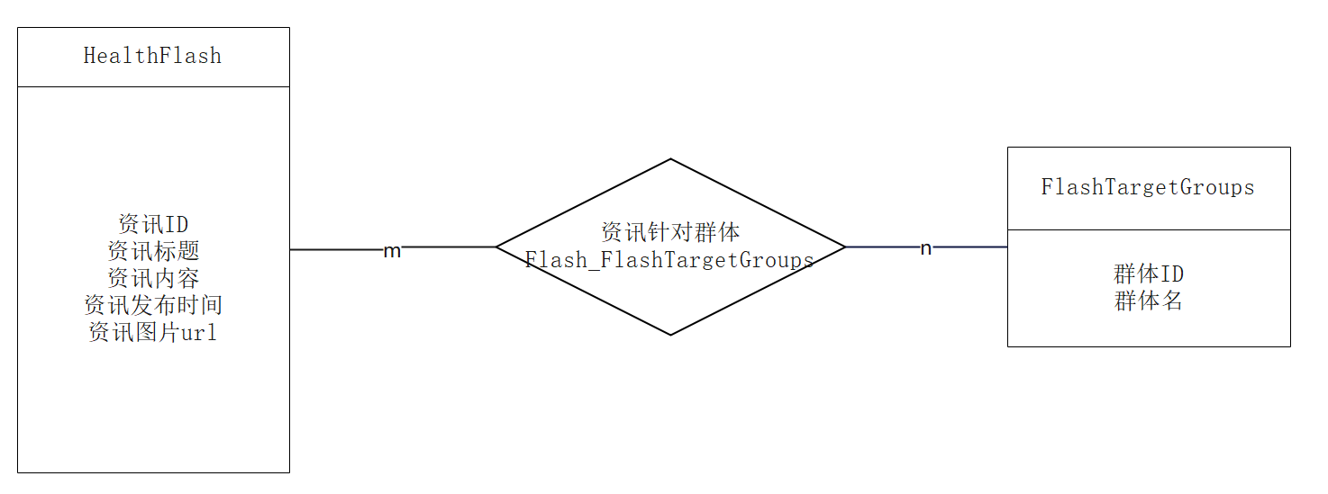

**专业医生用户认证与管理员审核模块的 E-R图**

https://www.edrawmax.cn/online/share.html?code=b9ba7a9cf95411ed9809c1b65ec12364

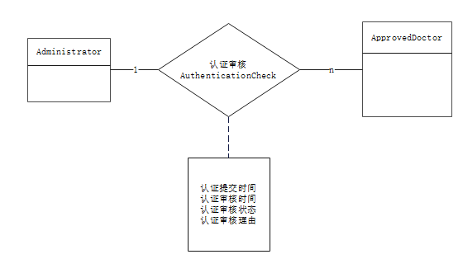

**用户、帖子与管理员的举报模块的 E-R图**

https://www.edrawmax.cn/online/share.html?code=ddfe8088f95411ed929b05e519db4deb

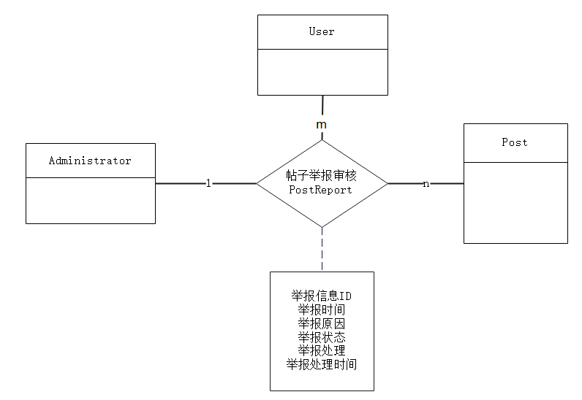

**用户、评论与管理员的举报模块的 E-R图**

https://www.edrawmax.cn/online/share.html?code=e7889404f95411ed94265996fe9a9007

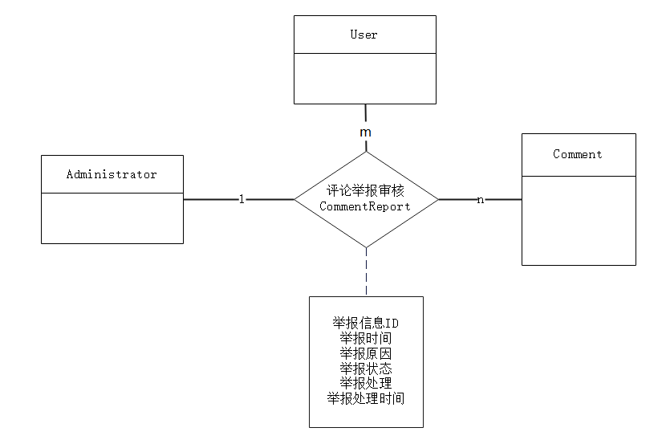

**帖子与管理员的审核模块的 E-R图**

https://www.edrawmax.cn/online/share.html?code=d1a380a4f95411ed80aca535d578bac2

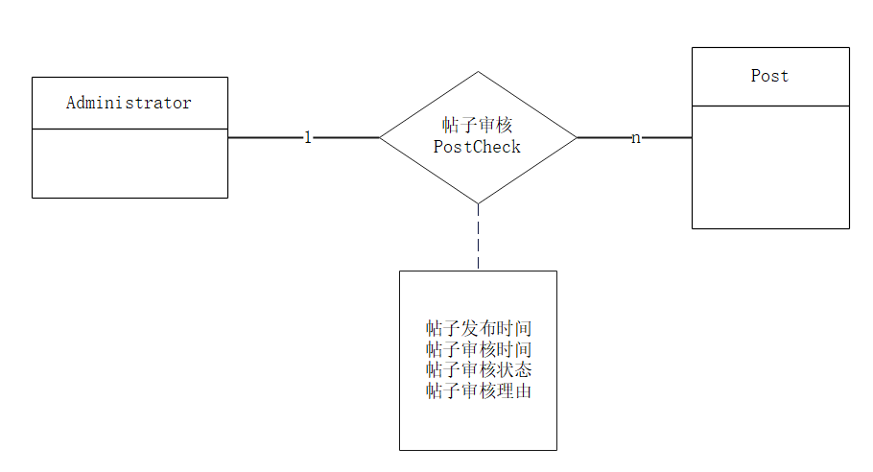

3. **逻辑设计**

进行简要说明。

3.1 **表的设计**

简要说明，包括哪些表，各存储什么信息。

3.1.1 **user表**

表格 31 user表

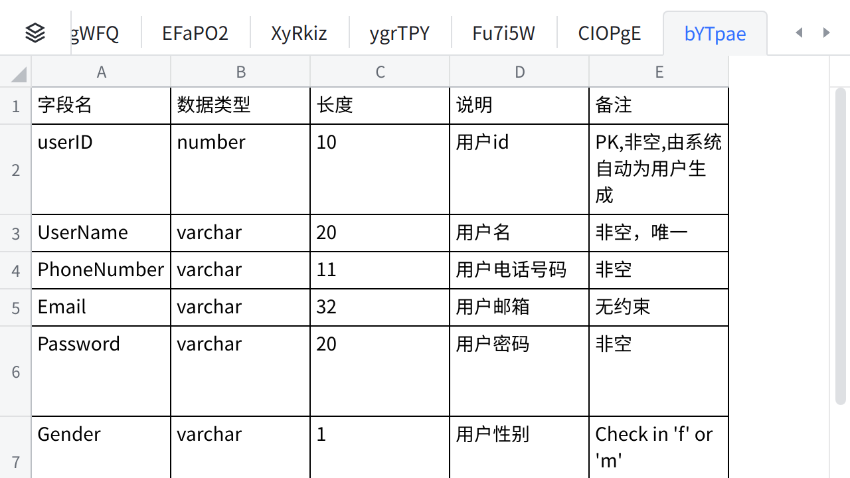

**点击图片可查看完整电子表格**

3.1.2  **专业医生用户认证表ApprovedDoctor**

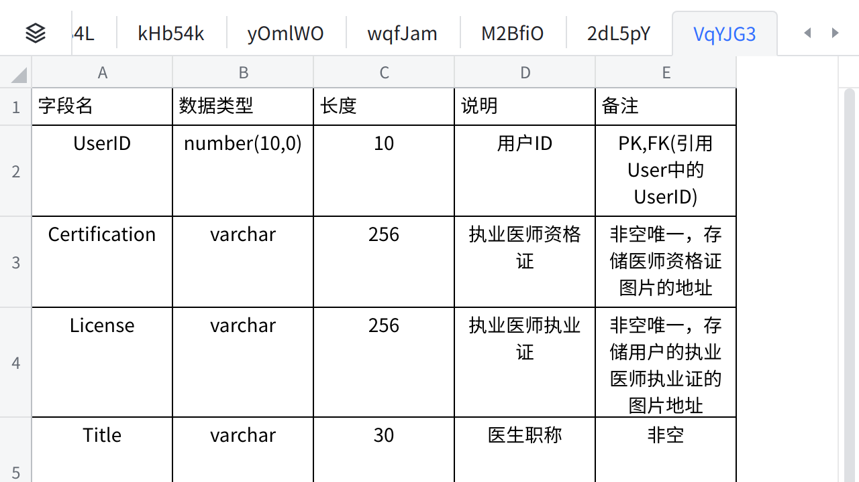

**点击图片可查看完整电子表格**

3.1.3 **管理员表Administrator**

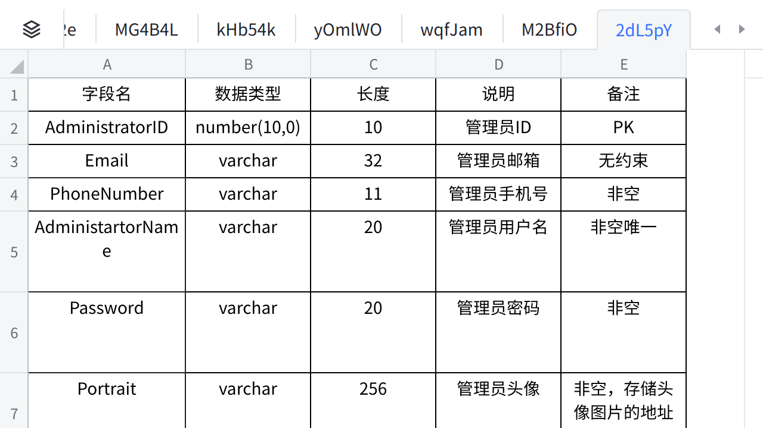

**点击图片可查看完整电子表格**

3.1.4 **关注用户表FollowUser**

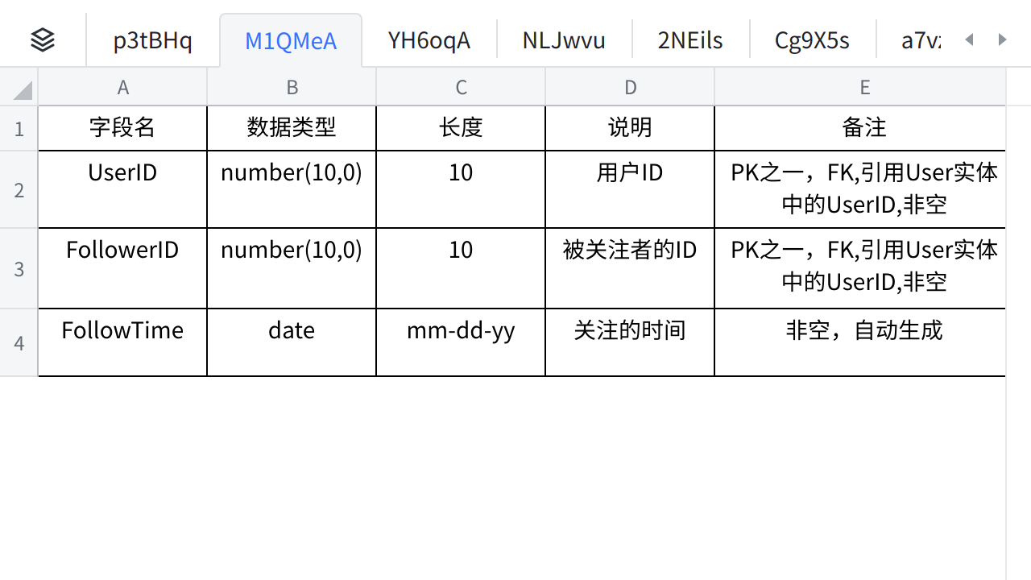

**点击图片可查看完整电子表格**

3.1.5 **To-Do List表**

表格 <entity>To-Do List 说明表

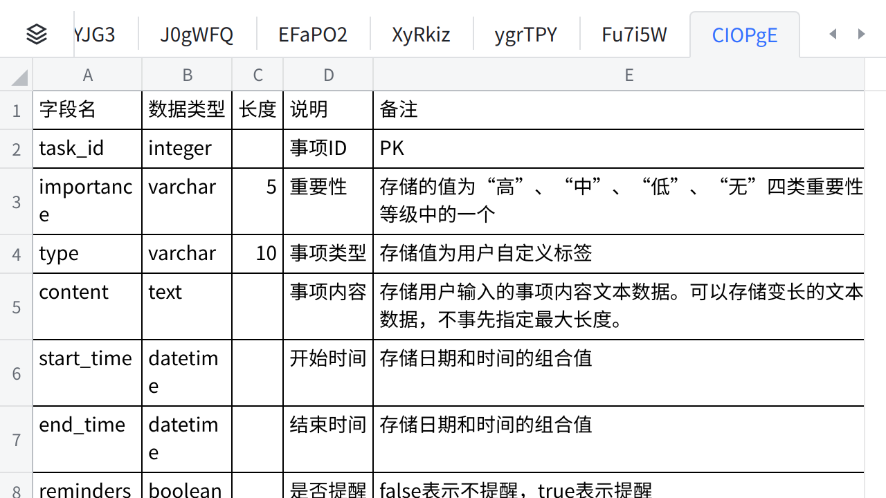

**点击图片可查看完整电子表格**

3.1.6 **Reminders表**

表格 <entity>Reminders 说明表

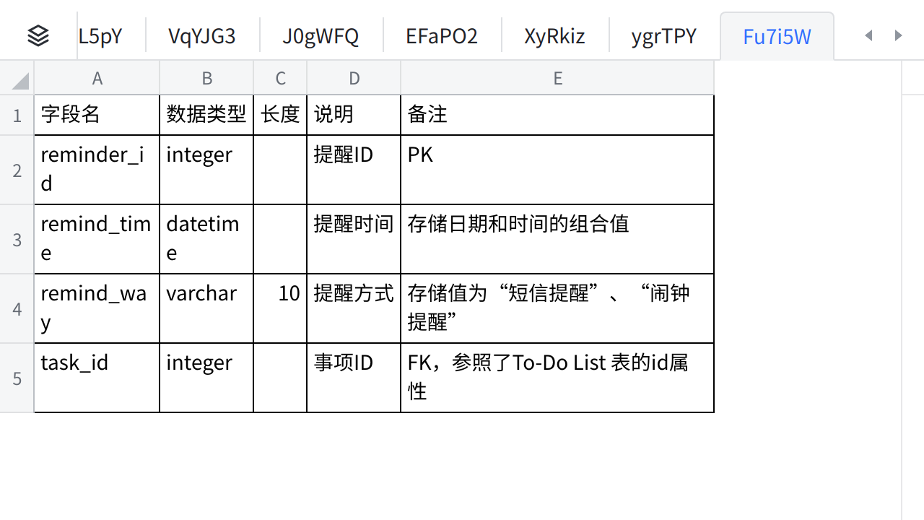

**点击图片可查看完整电子表格**

3.1.7 **Health Data表**

**<entity>Inspection Report 表**

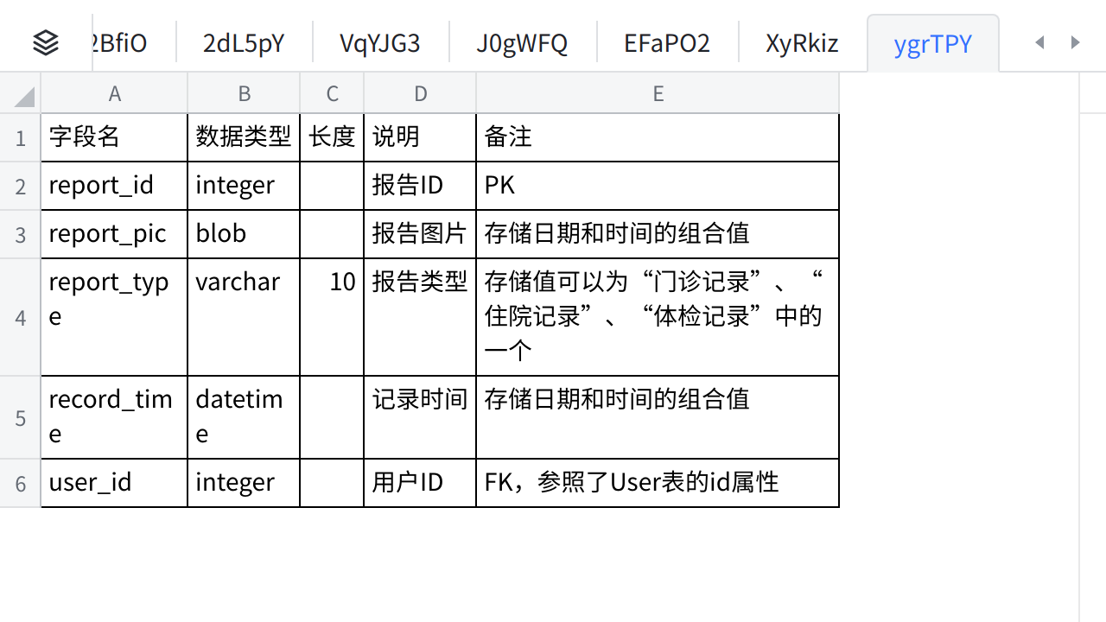

**点击图片可查看完整电子表格**

**<entity>Blood Sugar 表**

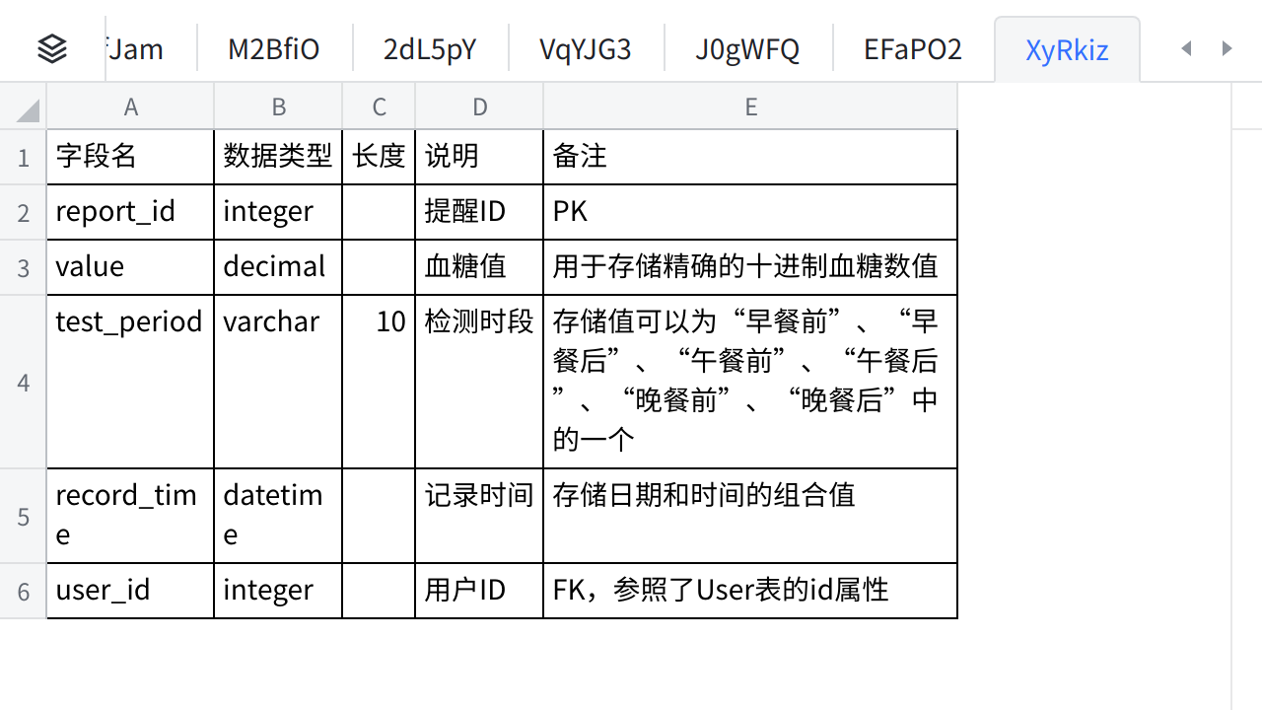

**点击图片可查看完整电子表格**

**<entity>Blood Pressure 表**

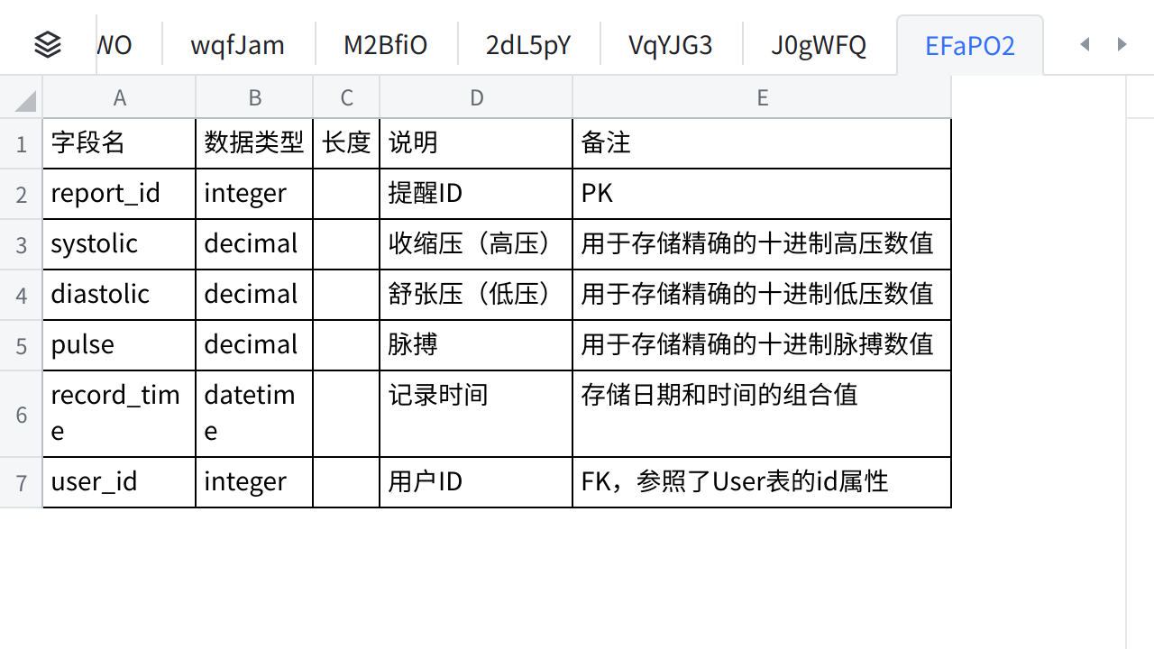

**点击图片可查看完整电子表格**

**<entity>Blood Lipids 表**

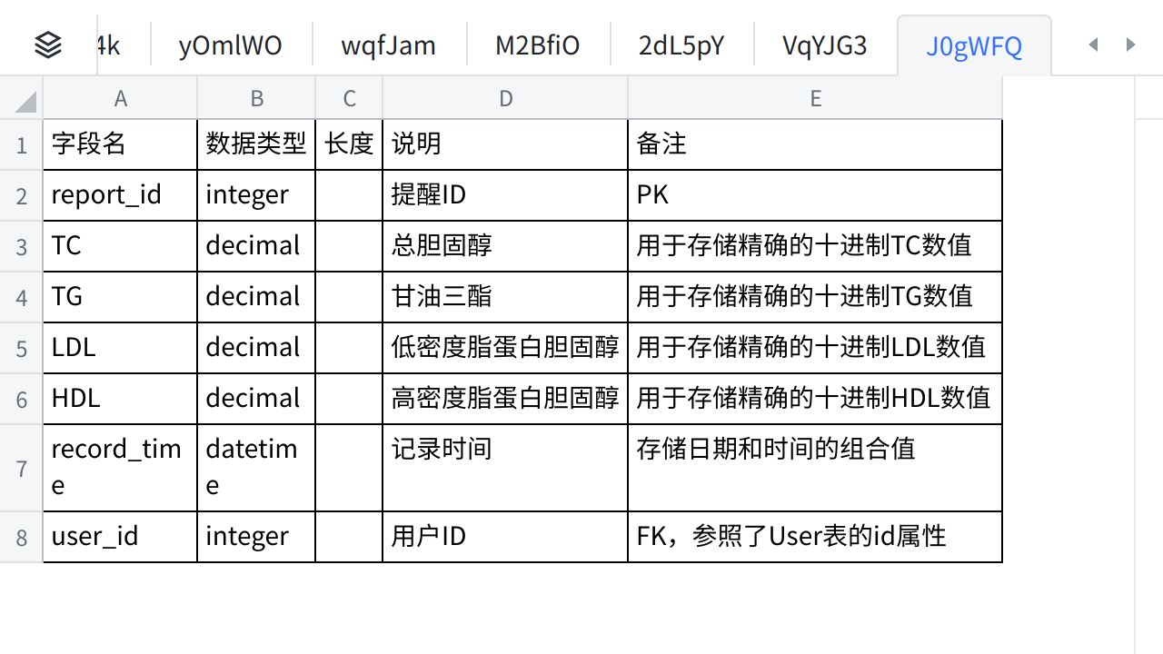

**点击图片可查看完整电子表格**

**药品Medicine表**

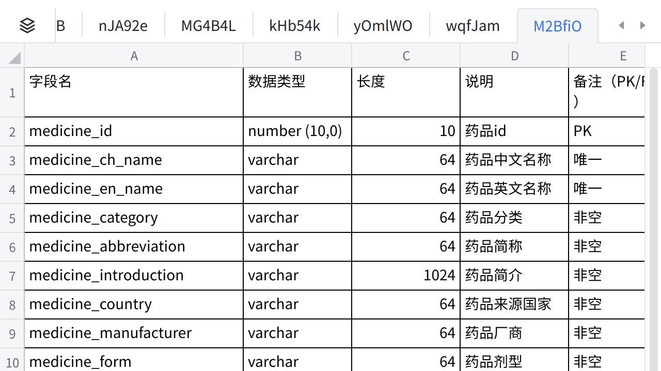

**点击图片可查看完整电子表格**

**收藏药品CollectMedicine**

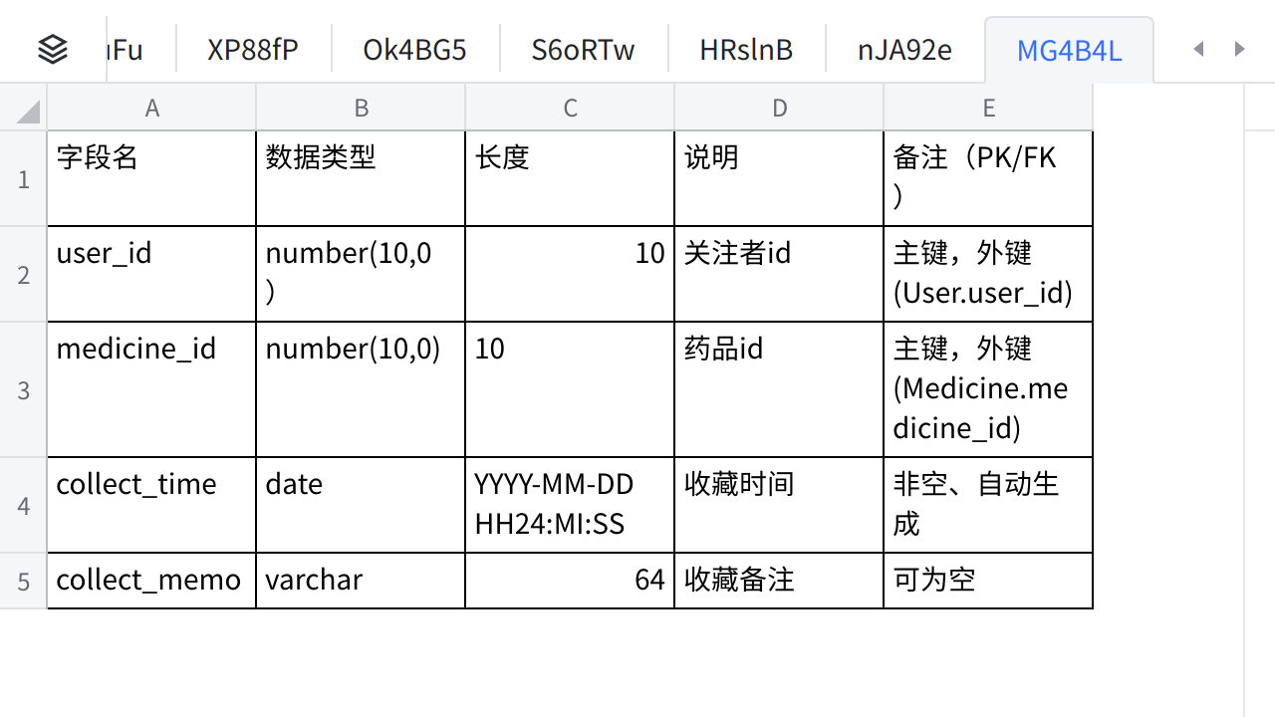

**点击图片可查看完整电子表格**

**健康资讯HealthFlash表**

资讯ID，资讯标题，资讯内容，资讯发布时间，资讯图片url

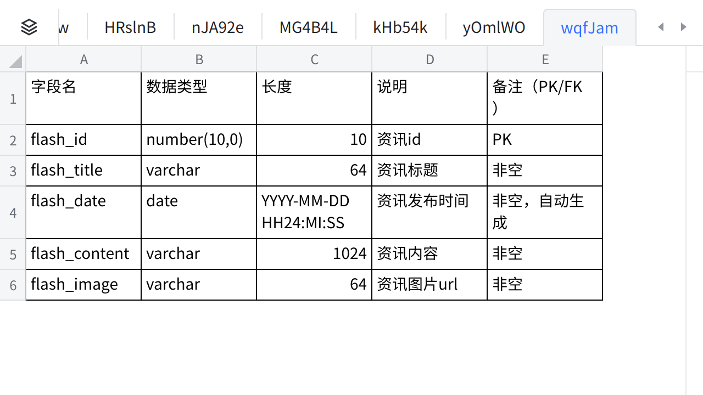

**点击图片可查看完整电子表格**

**收藏资讯CollectFlash**

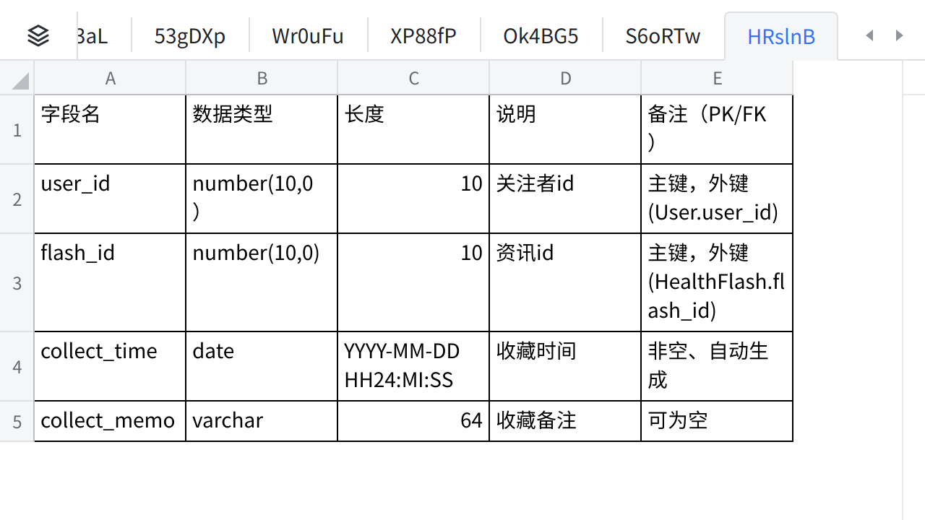

**点击图片可查看完整电子表格**

**资讯标签FlashTag表**

标签ID（TagID），标签名(TagName)

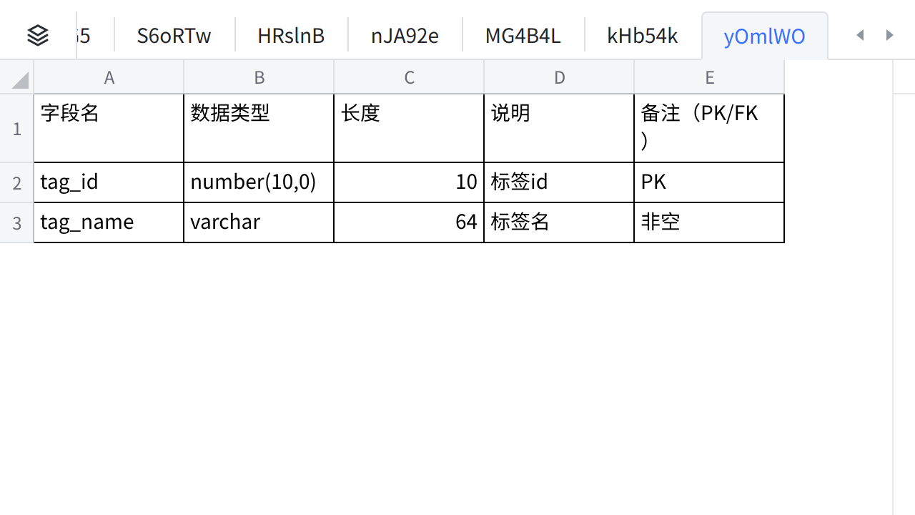

**点击图片可查看完整电子表格**

**资讯与资讯标签Flash_FlashTag表**

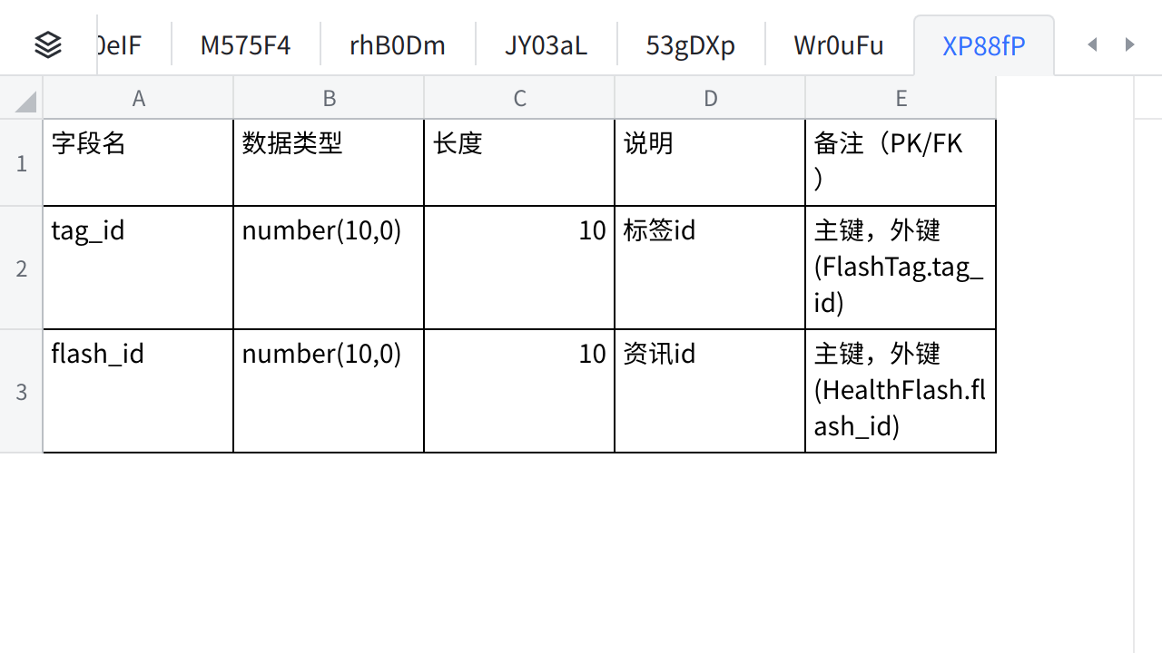

**点击图片可查看完整电子表格**

**资讯针对人群FlashTagetGroups表**

群体ID（GroupID），标签名(GroupName)

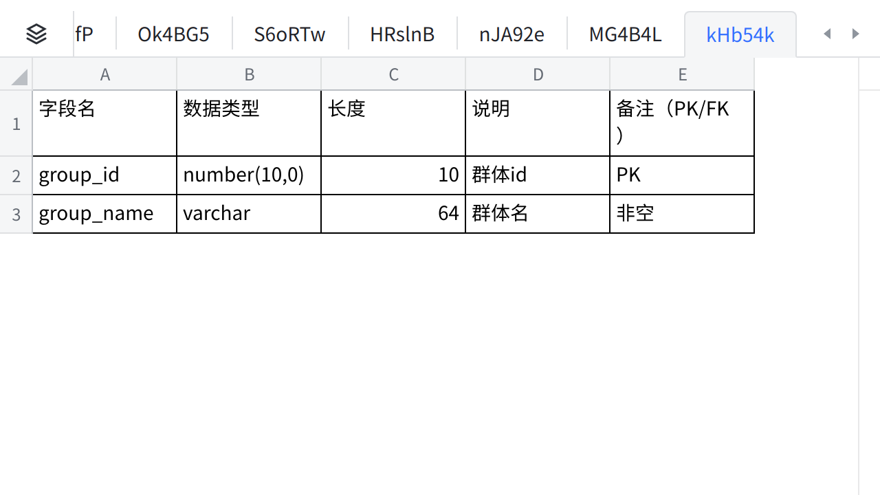

**点击图片可查看完整电子表格**

**资讯与针对人群Flash_FlashTagetGroups表**

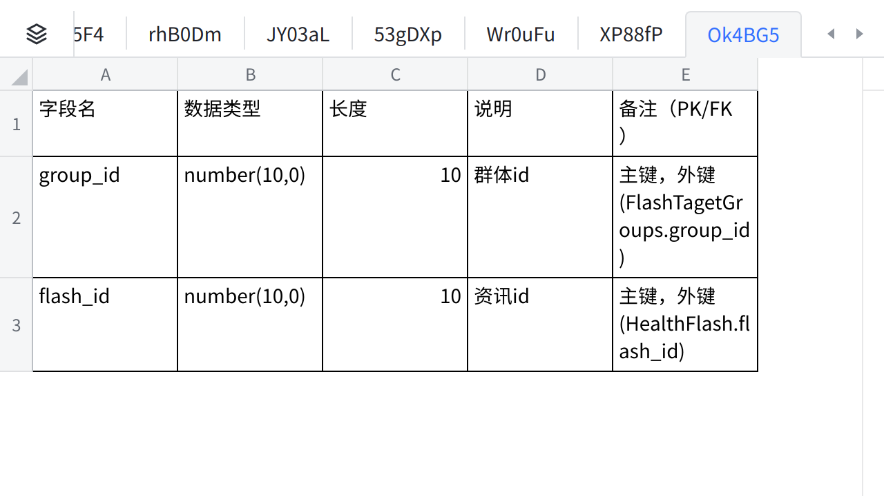

**点击图片可查看完整电子表格**

**专业医生用户认证审核AuthenticationCheck**

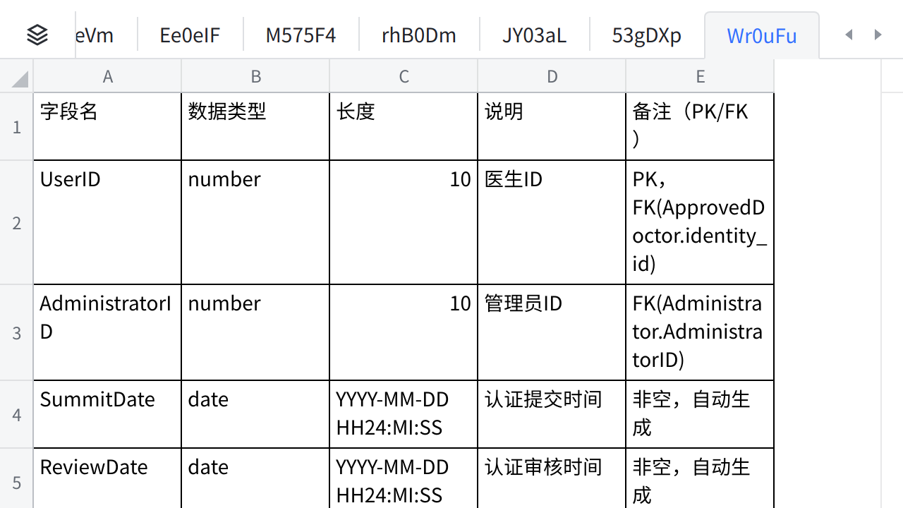

**点击图片可查看完整电子表格**

**帖子审核PostCheck**

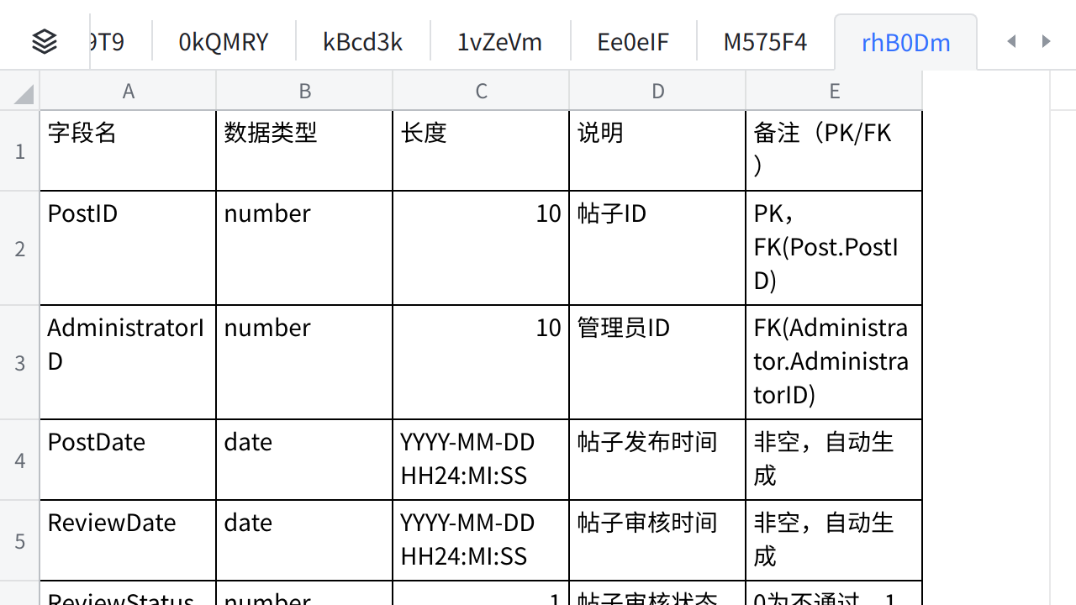

**点击图片可查看完整电子表格**

**帖子举报-处理PostReport**

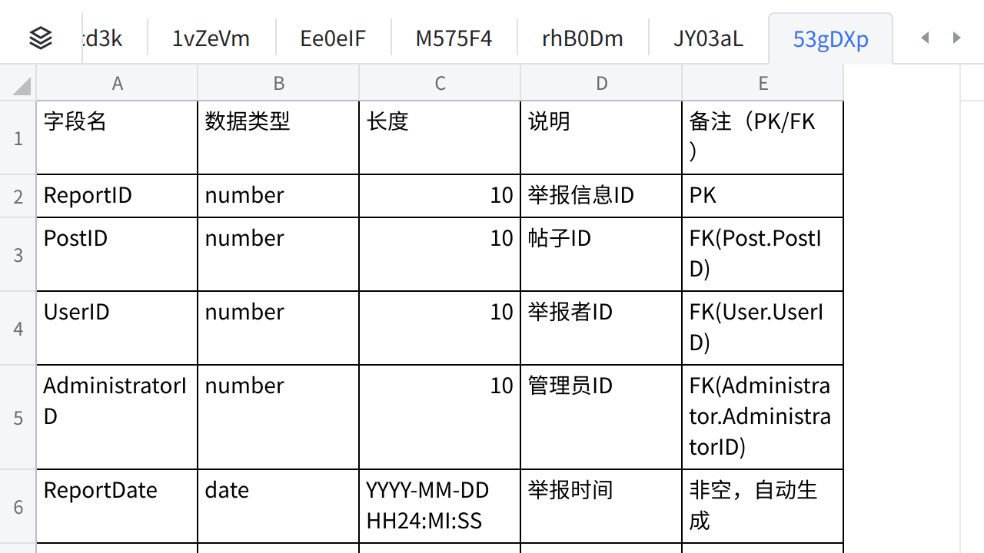

**点击图片可查看完整电子表格**

**评论举报-处理CommentReport**

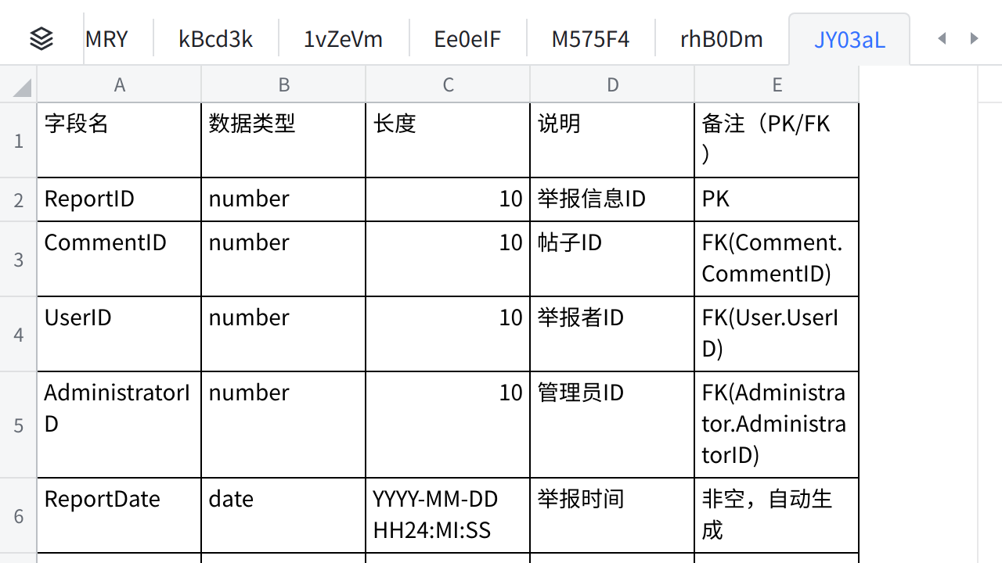

**点击图片可查看完整电子表格**

**<entity>PostTag表**

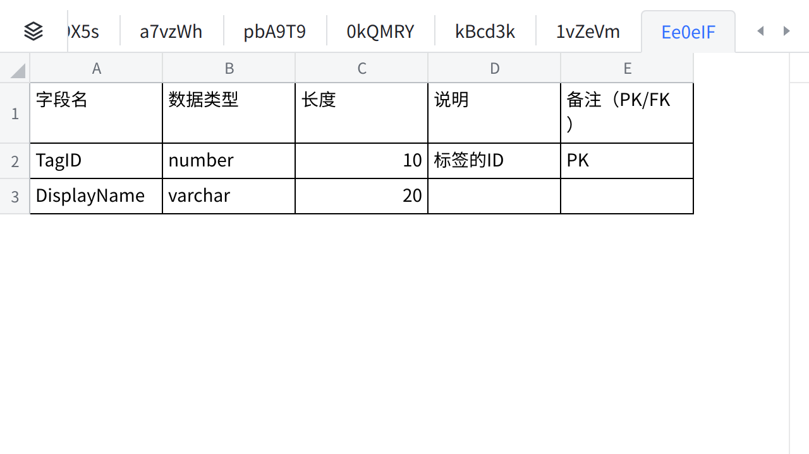

**点击图片可查看完整电子表格**

**标签TagList表**

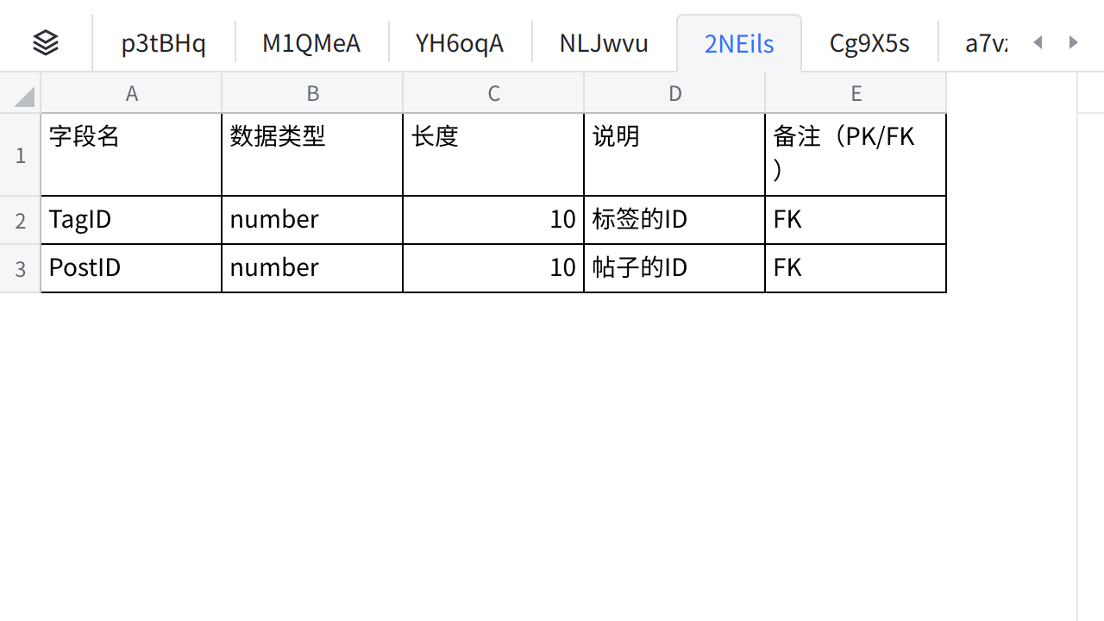

**点击图片可查看完整电子表格**

悬赏贴PostWithBounty extends Post

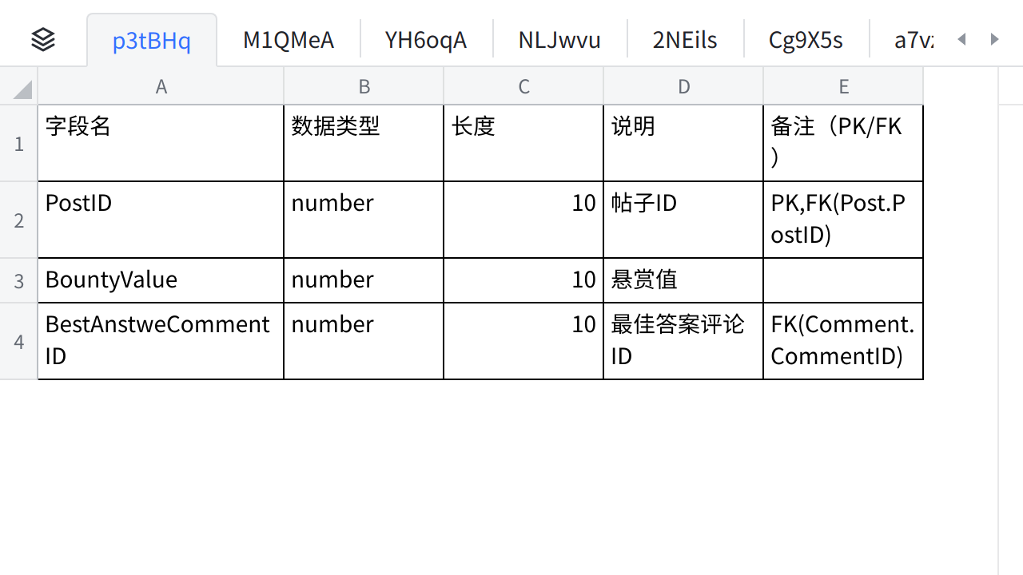

**点击图片可查看完整电子表格**

**<entity>FavouriteOfUser表**

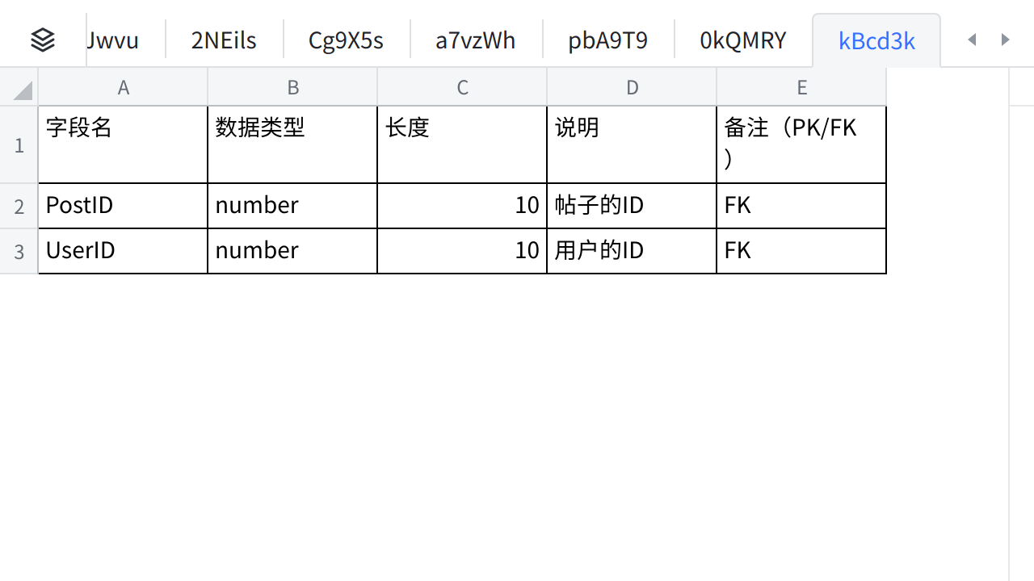

**点击图片可查看完整电子表格**

**<entity>Comment表**

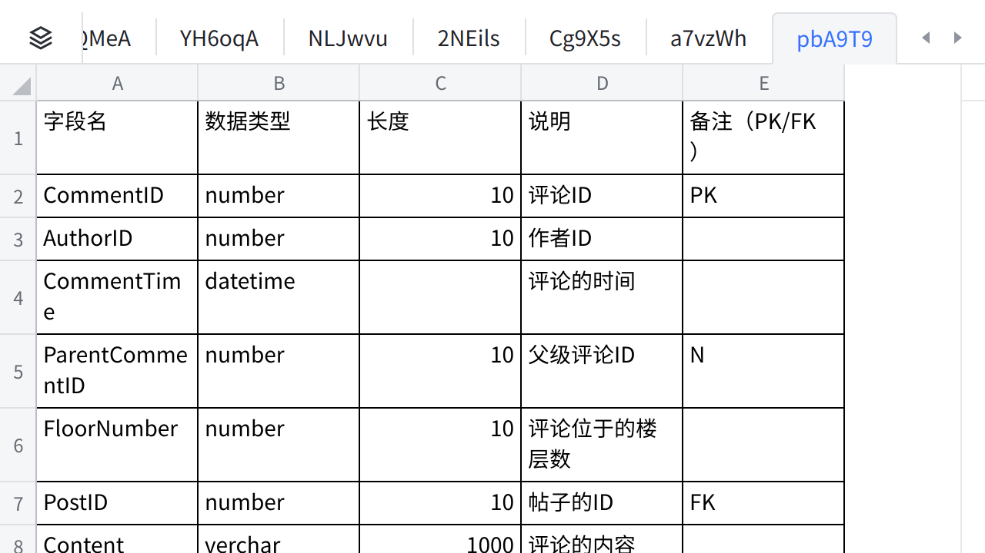

**点击图片可查看完整电子表格**

**<entity>Post表**

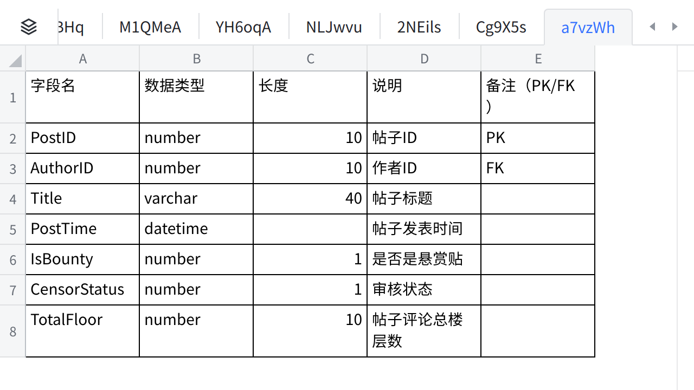

**点击图片可查看完整电子表格**

**<entity>RewordOfComment表**

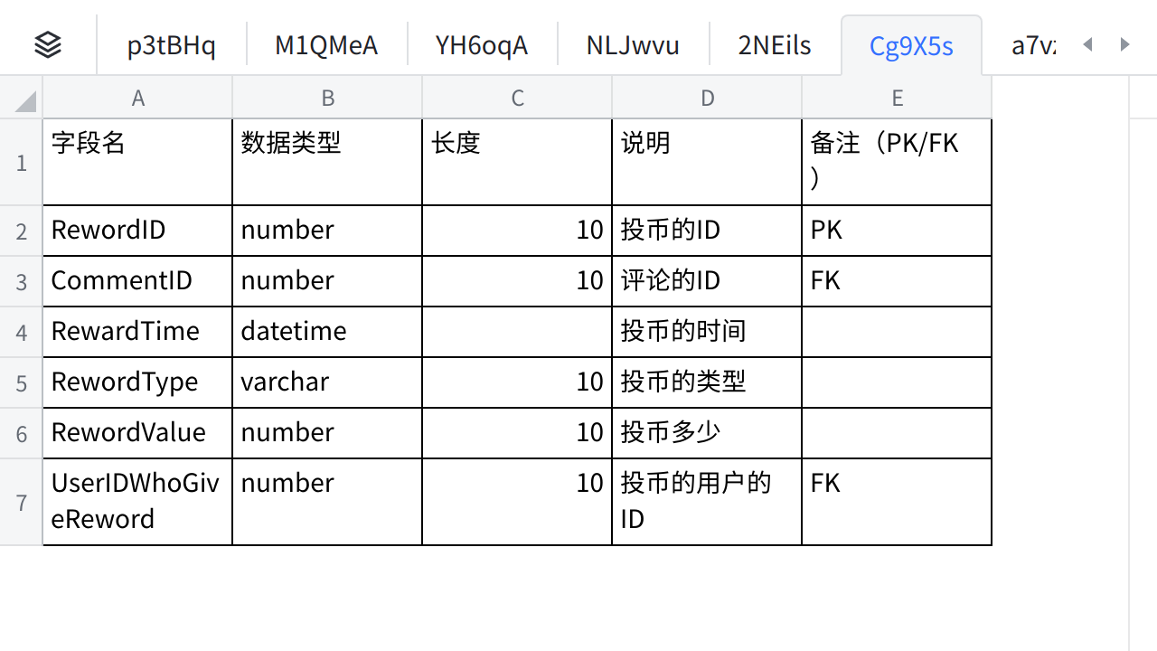

**点击图片可查看完整电子表格**

3.2 **数据库关系图**

用文字和数据库关系图进行说明。

在此插入一张数据库关系图。